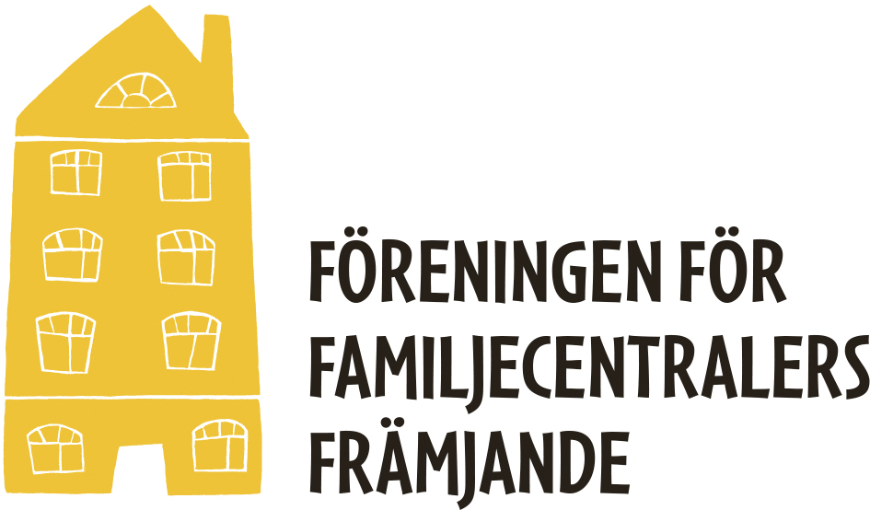
FÖRENINGEN FÖR FAMILJECENTRALERS FRÄMJANDE®

